**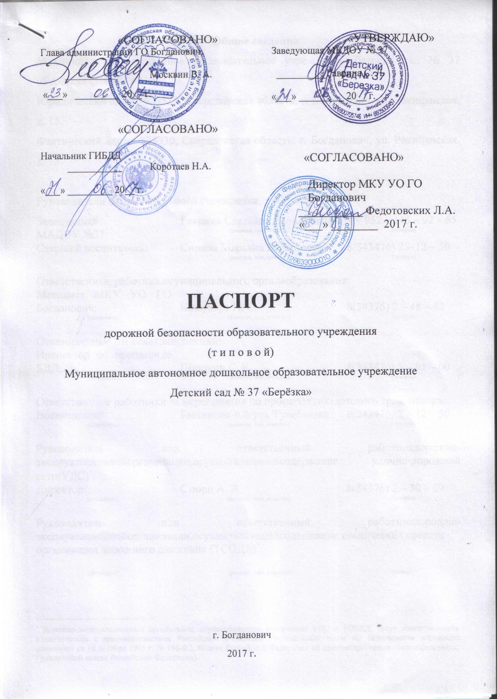**

**Общие сведения**

Муниципальное автономное образовательное учреждение Детский сад № 37 «Берёзка» (МКДОУ №37)

Юридический адрес: 623530, Свердловская область, г. Богданович, ул. Рокицанская, д. 15.

Фактический адрес: 623530, Свердловская область, г. Богданович, ул. Рокицанская, д. 15.

Руководители образовательного учреждения:

|  |  |  |
| --- | --- | --- |
| Заведующая  МАДОУ №37: | Гаврина Светлана Леонидовна  (фамилия, имя, отчество) | 8 – 952 – 145 – 92 – 65  (телефон) |
| Старший воспитатель: | Сирина Марьяна Валерьевна  (фамилия, имя, отчество) | 8(343476) 2 – 12 – 50  (телефон) |
| Ответственные работникимуниципального органаобразования: | | |
| Методист МКУ УО ГО Богданович:  (должность) | Кожухарь Н. С.  (фамилия, имя, отчество) | 8(34376) 2 – 48 – 42  (телефон) |
| Ответственные отГосавтоинспекции: | | |
| Инспектор по пропаганде БДД:  (должность) | Шишкин С. Е.  (фамилия, имя, отчество) | 8(343476) 5 – 01 – 00  (телефон) |
| Ответственные работники за мероприятия по профилактикедетского травматизма: | | |
| Воспитатель:  (должность) | Баекенова Айгуль Тулебаевна  (фамилия, имя, отчество) | 8(343476) 2 – 12 – 50  (телефон) |
| Руководитель или ответственный работникдорожно-эксплуатационнойорганизации,осуществляющейсодержание улично-дорожной сети(УДС)[[1]](#footnote-1)\*: | | |
| Директор:  (должность) | Стюрц А. В.  (фамилия, имя, отчество) | 8(34376) 2 – 30 – 89  (телефон) |
| Руководитель или ответственный работникдорожно-эксплуатационнойорганизации,осуществляющейсодержание технических средств  организации дорожного движения (ТСОДД)\*: | | |
| (должность) | (фамилия, имя, отчество) | (телефон) |

Количество воспитанников 122 ребёнка

Наличие уголка по БДД: коридор первого этажа, в каждой возрастной группе

Наличие класса по БДД нет

Наличие площадки по БДД: площадка имеется на территории ДОУ

Время занятий в образовательном учреждении:

1-ая половина дня:дети старшего возраста

2-ая половина дня:дети младшего возраста

Телефоны оперативных служб:

01 (112) – Единая дежурная диспетчерская служба

О2 – Отдел внутренних дел

03 – Скорая помощь

**Содержание**

1. План-схемы образовательного учреждения.

1. Район расположения образовательного учреждения, пути движения транспортных средств и детей (обучающихся, воспитанников).

2. Организация дорожного движения в непосредственной близости от образовательного учреждения с размещением соответствующих технических средств организации дорожного движения, маршруты движения детей и расположение парковочных мест.

3. Маршруты движения организованных групп детей от образовательного учреждения к стадиону, парку или спортивно-оздоровительному комплексу.

4. Пути движения транспортных средств к местам разгрузки/погрузки и рекомендуемые безопасные пути передвижения детей по территории образовательного учреждения.

II. Приложения

План-схема пути движения транспортных средств и детей (обучающихся, воспитанников)при проведении дорожных ремонтно-строительных работ вблизи образовательного учреждения

**I. План-схемы образовательного учреждения**

**1. Район расположения образовательного учреждения,**

**пути движения транспортных средств и воспитанников**

**Условные обозначения:**

КНСЖилая застройкаПроезжая часть



Детская игровая площадкаЗелёные насажденияТротуар



Магазин Искусственное освещение



Движение транспортных средствДвижение воспитанников в (из) МАДОУ № 37



Пешеходные ограждения Ограждение ДОУ Искусственная неровность



МАОУ СОШ

БХК

ПЧ 81



8

Школа-интернат № 9

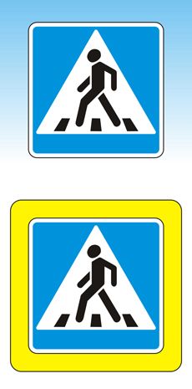

ул. Рокицанская

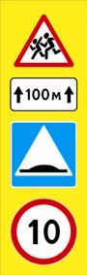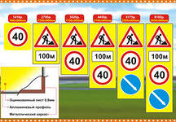

ул. Первомайская



11

19

АЗС



15а

Парк

13

17



23

3.2

21

МАДОУ № 37

пер. Пургина

ул. Кунавина

25

ул. Победы

27

ул. Пургина

ул. Свободы

ул. Озёрная

Чаечное болото

**2. Схема организации дорожного движения в непосредственной близости от образовательного учреждения**

**с размещением соответствующих технических средств организации дорожного движения,**

**маршрутов движения детей и расположения парковочных мест**

**Условные обозначения:**

Жилая застройка КНС Движение транспортных средств



Проезжая часть Магазин Искусственная неровность



Тротуар Зелёные насаждения Движение воспитанников



в (из) МАДОУ № 37



Игровая детская Ограждение ДОУ Пешеходные ограждения



площадка

Искусственное освещение

8.2.1

2.4

3.24



5.19.1

МАОУ СОШ

БХК

ПЧ 81



2.1

5.20

3.24

3.25

1.23

1.23

1.17

5.19.2



8

Школа-интернат № 9



ул. Рокицанская



1.23



ул. Первомайская



5.20

1.17



2.4



2.1



3.25

3.24

1.23

3.24



5.19.2

5.19.1



11

19

АЗС



8.2.1

15а

Парк

13

17

3.2



23

3.2

21

МАДОУ № 37

пер. Пургина

ул. Кунавина

25

ул. Победы

27

ул. Пургина

ул. Свободы

ул. Озёрная

Чаечное болото

**3. Маршруты движения организованныхгрупп детей**

**от МАДОУ д/с № 37 «Берёзка» к парку, ПЧ № 81, перекрёстку, школе-интернат № 9, Чаечному болоту**

**Условные обозначения:**

Жилая застройка КНС Движение транспортных средств



Проезжая часть Магазин Детская игровая площадка



Тротуар Зелёные насаждения Движение воспитанников



в (из) МАДОУ № 37



5.19.1

МКОУ СОШ

БХК

ПЧ 81

5.20

3.24

1.23

3.24

8

Школа-интернат № 9

1.17



ул. Рокицанская

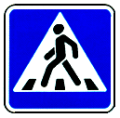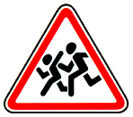

ул. Первомайская

1.17



11

19

3.24

1.23

5.19.1

3.24

5.20



АЗС

15а

Парк

13

17

23

3.2

21



МАДОУ № 37

пер. Пургина

ул. Кунавина

25

ул. Победы

27

ул. Пургина

ул. Свободы

ул. Озёрная

Чаечное болото

**4. Пути движения транспортных средств к местам разгрузки/погрузки**

**и рекомендуемые безопасные пути передвижения детей по территории МАДОУ № 37**

Улица Рокицанская

МАДОУ № 37

**Условные обозначения:**

Въезд/выезд грузовых транспортных средств

Движение воспитанников на территории МАДОУ

Движение грузовых транспортных средств по территории МАДОУ д/с № 37

Место разгрузки/погрузки грузовых транспортных средств

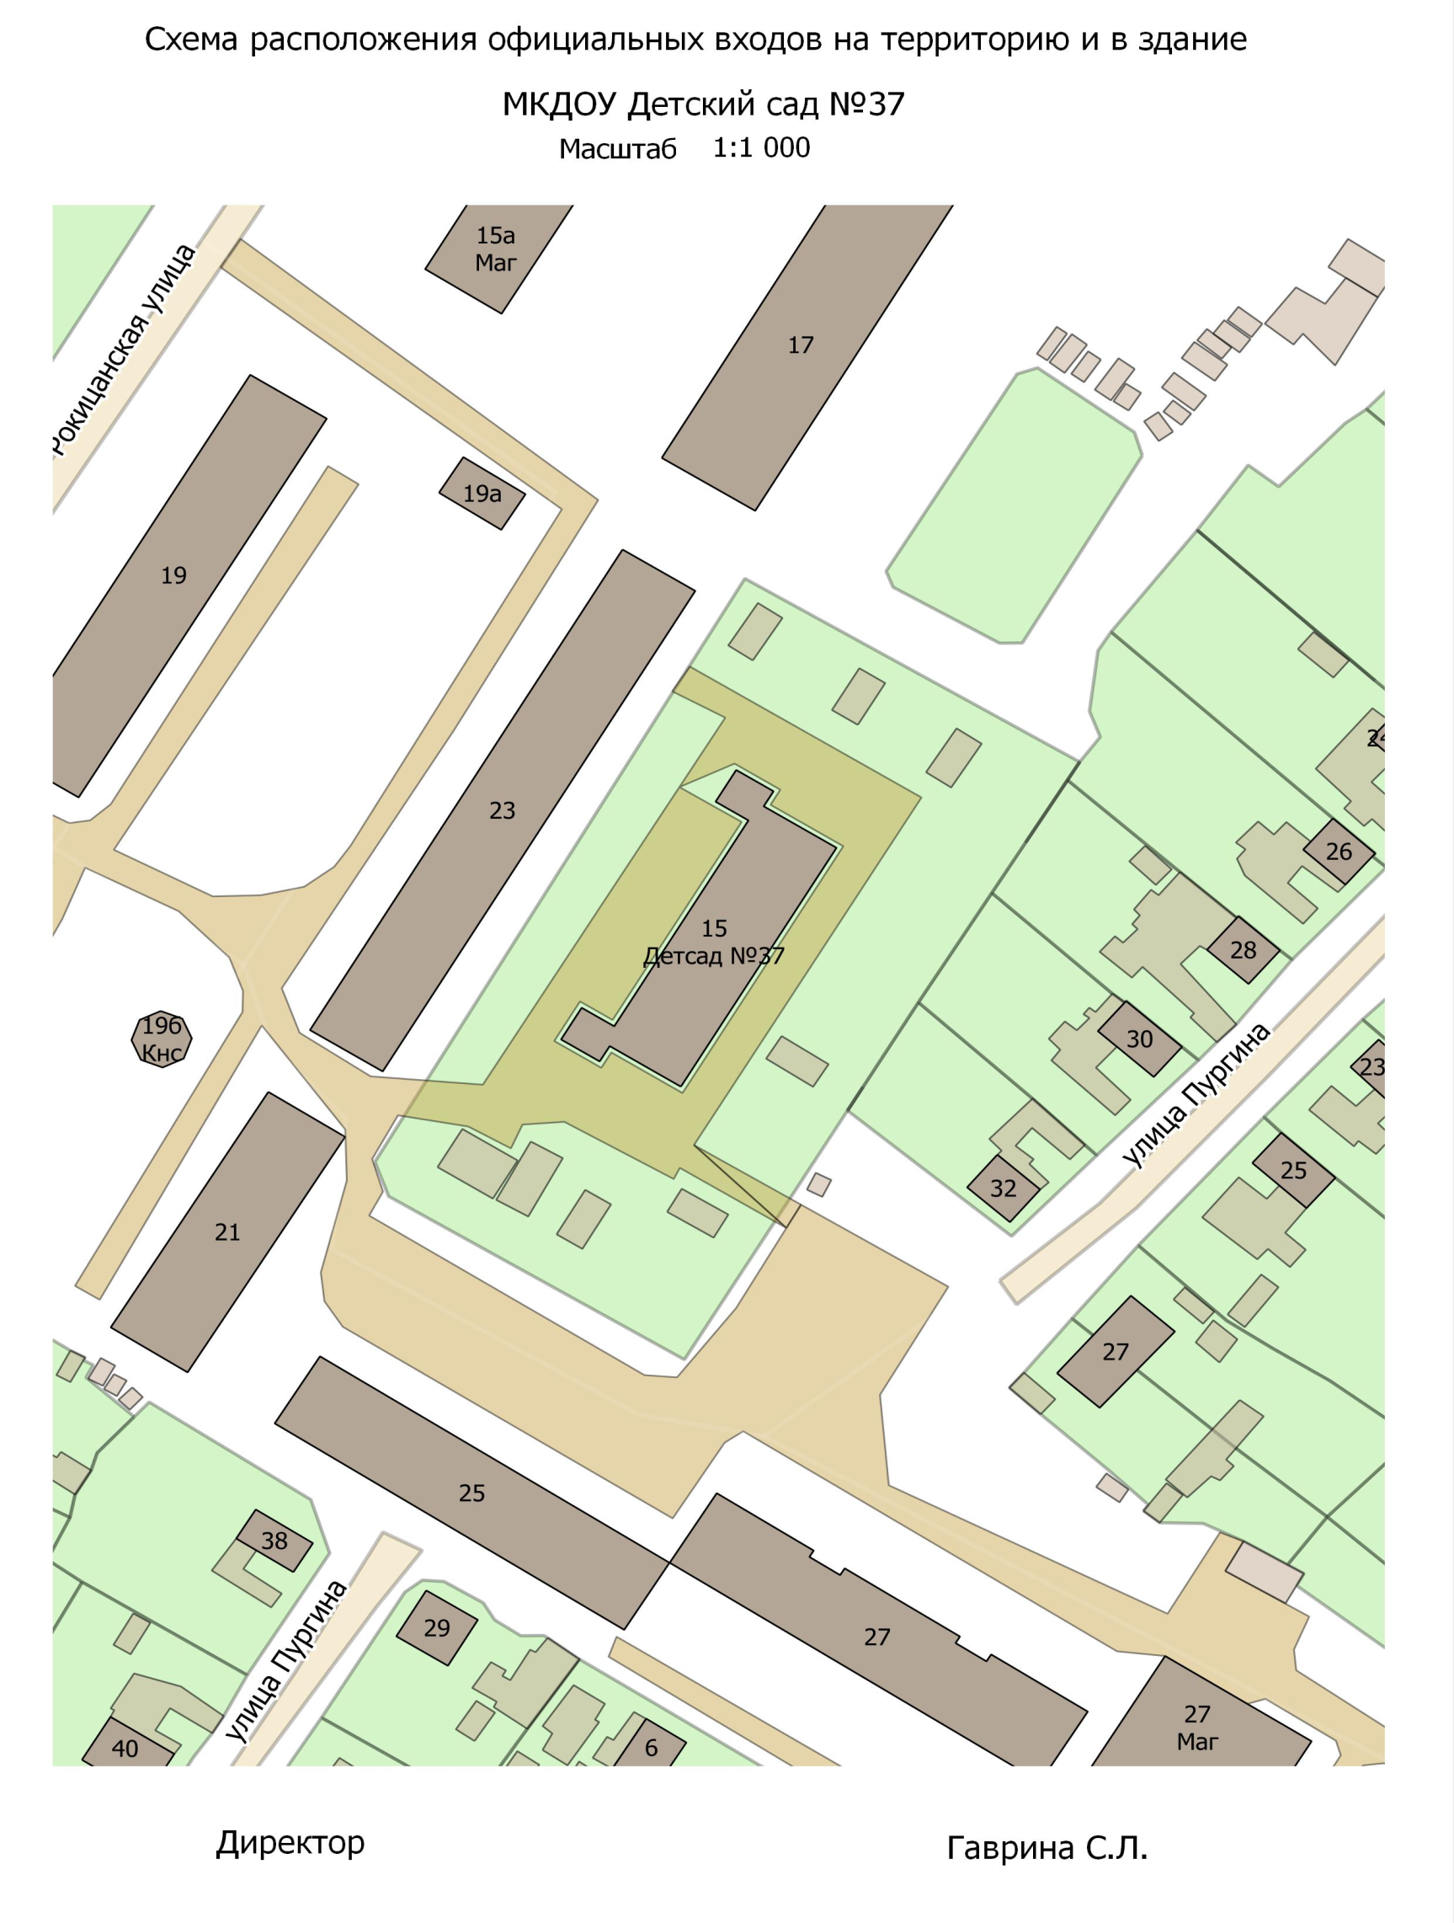

**II. Приложения**

**План – схема пути передвижения транспортных средств и детей (воспитанников)**

**при проведении дорожных ремонтно-строительных работ вблизи МАДОУ д/с № 37 «Берёзка»**

C:\Users\Galina_Arkad'evna\AppData\Local\Microsoft\Windows\Temporary Internet Files\Content.Word\ремонт.pngC:\Users\Galina_Arkad'evna\AppData\Local\Microsoft\Windows\Temporary Internet Files\Content.Word\ремонт.png

**Ул. Пургина**

**МАДОУ**

**д/с № 37**

**17**

**25**

**27**

**23**

**21**

15

C:\Users\Galina_Arkad'evna\AppData\Local\Microsoft\Windows\Temporary Internet Files\Content.Word\ремонт.png

C:\Users\Galina_Arkad'evna\AppData\Local\Microsoft\Windows\Temporary Internet Files\Content.Word\ремонт.pngC:\Users\Galina_Arkad'evna\AppData\Local\Microsoft\Windows\Temporary Internet Files\Content.Word\ремонт.png

C:\Users\Galina_Arkad'evna\AppData\Local\Microsoft\Windows\Temporary Internet Files\Content.Word\ремонт.png

**Условные обозначения:**

- рекомендуемое направление движения детей (воспитанников) и их родителей (законных представителей)

- направление движения транспортного потока

- тротуар - проезжая часть - жилые дома

- опасный участок

1. \* Дорожно-эксплуатационные организации, осуществляющие содержание УДС и ТСОДД, несут ответственность в соответствии с законодательством Российской Федерации (Федеральный закон «О безопасности дорожного движения» от 10 декабря 1995 г. № 196-ФЗ, Кодекс Российской Федерации об административных правонарушениях, Гражданский кодекс Российской Федерации). [↑](#footnote-ref-1)